RCC
Raccoon Creative Crafts©

Auftragsnummer: RCC2500 Datum: 00.00.2025
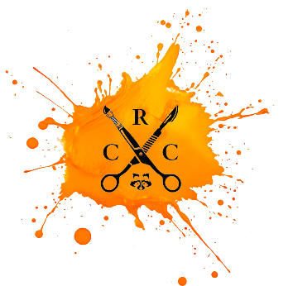

Kunde:
Name:
Straße:
PLZ Ort:
E-Mail Adresse:
Telefonnummer:
Wuschpreis:
Festgelegter Preis (Ohne Versand):
Wunschtermin Fertigstellung bis:

Projekt:
Projektname: (Sei kreativ)
Art des Projekts:
Neubau / Restauration:
E-Mail Adresse:
Telefonnummer:
Wuschpreis:
Festgelegter Preis (Ohne Versand):
Fertigstellung bis:

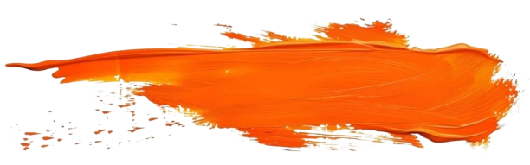
Zu meiner Arbeit:

Ich arbeite nach dem Motto ist "Lasst Uns kreativ sein"
Das heißt wir besprechen Dein Projekt, erarbeiten gemeinsam Ideen und das Konzept.
Du wirst über die einzelnen Schritte informiert und kannst jederzeit eingreifen falls noch
etwas verändert werden soll. Dein Projekt ist ein Unikat.
Zum Thema Preis/Leistung. Du sagst mir wieviel Budget Du zur Verfügung hast.
Daraufhin werden wir anhand dieses Formulars festlegen mit wieviel Aufwand und Qualität
Dein Projekt verarbeitet wird. Wichtig ist das es für Beide Seiten Fair ist.

Hinweise zur Vermeidung von Missverständnissen:

Bei Gravuren, bitte eine kurze Erklärung dazu anbringen, damit ich den Zweck und
Anordnung nachvollziehen kann.
Ich arbeite zum Teil auch mit Lasertechnologie. PDF; PNG; SVG sind von Vorteil und
können gut verarbeitet werden.
Wenn keine genauen Angaben vorliegen, werden Größe, Farbe, Schriftart u.a. frei
von mir entschieden.
Ich verwende standardmäßig nur noch FlexiPaint (Originalformel) da es Wasserfest ist,
keinen hässlichen Latexkrebs bekommt, und allgemein ist es robuster und langlebiger
als Latex.
Es wird in der Fertigung nur beachtet, was in diesem Datenblatt
steht. Besprechungen über Chat, E-Mail und/oder Telefon gelten nur als Beratung und
Änderungen selbstständig bis zum Produktionsstart nachgetragen und neu zugesandt
werden, um die Gültigkeit zu erhalten.
Sollten Informationen fehlen, kann es zu Lieferzeitverzögerungen, Kostenaufschlag
und/oder ungewollten Ergebnissen führen.
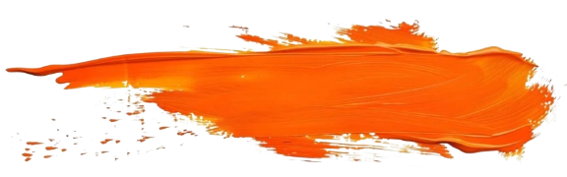
WICHTIG!

- Bitte lasse Deine „Projekt“ nie im Regen stehen. Wenn es mal nass wird die Oberfläche
etwas „milchig“ aussehen. Stelle Dein „Projekt“ ins trockene, es wird wieder in den
Originalzustand zurückgehen.

- Stelle es nie auf den dünnsten Teil (z.B. Schwertspitze). Es wird knicken und im
laufe der Zeit unschön oder instabil.

- Bitte lasse Deine „Projekt“ nie in der Sonne stehen. In Zeiten von „Lasersonne“, also
extremer Hitze, kann es zu Blasenbildung kommen. Man kann es zwar noch reparieren,
aber wenn das öfter passiert, wird es Deinem „Projekt“ schaden.

- Wenn Kanten (z.B. Schwert, Axt, Schild, usw.) Schläge abbekommen kann es zu leichter
Wellenbildung oder Falten kommen. Dies ist bei selbstgebauten, nicht geschäumten,
Projekten nicht unüblich. Man kann das „Projekt“ leicht mit einem Haar Fön (min. 20cm
Abstand und nicht zu heiß!) erwärmen und die Kanten mit der Hand ausstreichen.

- Reinige Dein „Projekt“ nach dem Einsatz (z.B. Con) mit einem leicht feuchten, fusselfreiem
Tuch und pflege es im Anschluss mit Silikonspray oder etwas Talkumpuder.


Alle weiteren wichtigen Infos zur Handhabung und Umgang mit Eurem Projekt findet Ihr unten auf meiner Homepage unter:

Alle Infos zu deinem Projekt:

Kategorie:
Art/Typ
Art/Typ | Ausführung | Info
Rüstung
Schild
Sonstiges Utensil/Prop
Reparatur/Modding
Waffe mit Kernstab | ungewichtet/leicht Handschuhgröße angeben*
Waffe mit Kernstab | gewichtet/ausbalanciert Handschuhgröße angeben*
Waffe ohne Kernstab | Handschuhgröße angeben*
Personalisierung

*Handschuhgröße: (7-10)

Skala:

Zeige mir was Dir wichtig ist bzw. wo deine Prioritäten liegen. Kreuze an. Maximal dürfen
nur 15 Punkte verteilt werden (Der Standard für Larpwaffen beträgt 5/5/5)
Kategorie | 1 | 2 | 3 | 4 | 5 | 6 | 7 | 8 | 9 | 10
Optik
Sicherheit
Robustheit

(Bitte wähle eine der nachfolgenden Option)

Volle künstlerische Freiheit
(Wunschdesign ist eher eine Inspiration und bildet keine feste Richtlinie)
Leichte künstlerische & kreative Freiheit (nach Rücksprache)
(Wunschdesign darf vom Künstler abgeändert werden zum Wohle besserer Optik, Sicherheit, Robustheit)
Exakte Wunschanfertigung Quasi 1 zu 1
(Wenn Du eine Zeichnung mit genauen Maßen hast, oder ein digitale 1zu1 Vorlage, dann schicke sie mir zu)
Copyright:
Dein Design darf wiederverwendet werden.
Dein Auftrag soll ein Unikat bleiben (kleiner Kostenaufschlag)

Beispiel „Ein Schwert“
Breite gesamt:
Breite Klinge:
Breite Parier:
Breite Knauf
Angaben bitte in Zentimeter cm.
Länge gesamt:
Länge Klinge:
Länge Parier:
Länge Knauf
Höhe/Stärke gesamt:
Höhe/Stärke Klinge:
Höhe/Stärke Parier:
Höhe/Stärke Knauf:

Füge hier Deine Wünsche, Ideen, Skizzen, Bilder oder sonstige Infos hinein.
(Je detailreicher Deine Bilder, Maße, Skizzen, Schablonen, Links zu Seiten, sind desto schneller und einfacher geht es voran.)

Platz für Deine Skizzen und Bilder

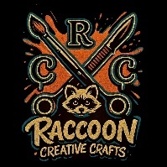
Bitte diese Datei nicht in PDF umwandeln.
Raccoon Creative Crafts
Frank Keiler Breslauer Straße 363165 Mühlheim am Main
Mobil: 01785665918 Mail: Raccoon.creative.crafts@gmail.com

